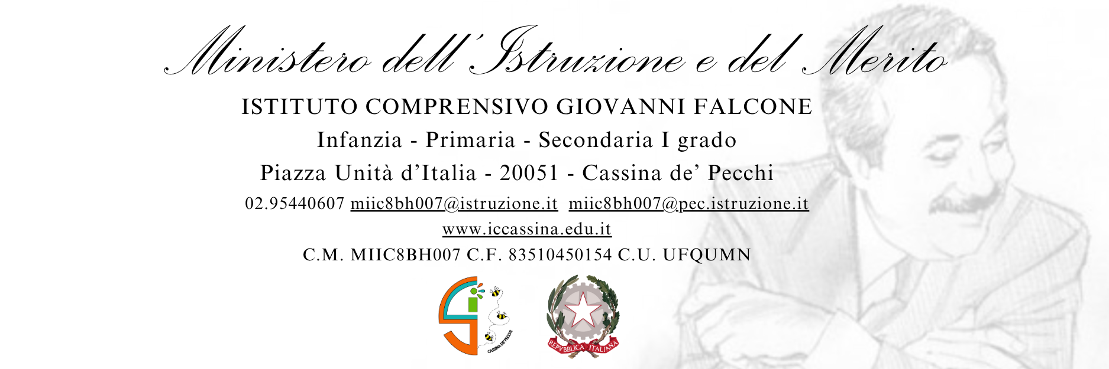
MODELLO C

AUTORIZZAZIONE USCITE NELL' AMBITO DEL TERRITORIO

I sottoscritti ______________________________________________________

Genitori dell’alunno/a _______________________________________________

Autorizzano ☐
Non autorizzano ☐
a partecipare alle uscite didattiche organizzate nell'ambito del territorio di Cassina de Pecchi.
La presente autorizzazione avrà validità per gli anni di permanenza alla scuola dell’infanzia.

Data

